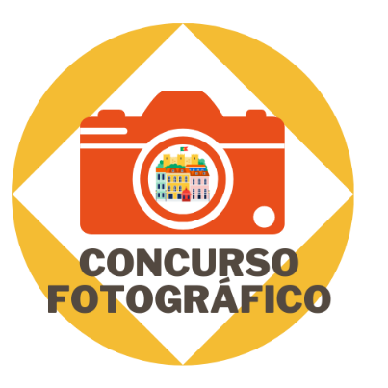
MODULO D’ISCRIZIONE AL CONCORSO FOTOGRAFICO
“Um Olhar sobre a Minha Cidade”
Il/La sottoscritto/a Cognome _________________________ Nome _____________________,
residente a _________________________________________________ CAP ______________, in _______________________________________________________________ nº _________,
email (unibo) _________________________________________________________________,
dichiara di voler partecipare al Concorso Fotografico “Um Olhar sobre a Minha Cidade”.
Dichiara altresì di aver letto, compreso e accettato il regolamento di partecipazione in tutte le sue parti.
Le fotografie dovranno essere inviate al seguente indirizzo email: rute.paulocadete@unibo.it oppure a anabela.ferreira@unibo.it assieme al presente modulo di partecipazione includendo scritto in portoghese:
1. Título da fotografia 1: _____________________________________________________________________________
O que o autor pretende transmitir com a sua fotografia (máximo 50 palavras): _____________________________________________________________________________
_____________________________________________________________________________
_____________________________________________________________________________
2. Título da fotografia 2: _____________________________________________________________________________
O que o autor pretende transmitir com a sua fotografia (máximo 50 palavras):
_____________________________________________________________________________
_____________________________________________________________________________
_____________________________________________________________________________

Dichiaro di essere l’unico autore delle fotografie presentate in concorso.
Di aver visionato e di accettare il regolamento del Concorso Fotografico.
Che il materiale presentato non viola in alcun modo i diritti di terzi, le leggi e i regolamenti esistenti e assume ogni responsabilità relativa al contenuto, sollevando sin d’ora gli organizzatori da qualsiasi responsabilità inerente la pubblicazione dello stesso.
Di aver acquisito dalla/e persona/e ritratta/e l’autorizzazione all’utilizzo dell’immagine fotografica ed il consenso informato al trattamento dei dati personali in essa eventualmente contenuti. Autorizza: - Gli organizzatori a utilizzare e pubblicare le fotografie.
Per foto che ritraggono persone/volti riconoscibili
Dichiaro di aver acquisito dalla persona/e ritratta/e l’autorizzazione all’utilizzo dell’immagine fotografica ed il consenso informato al trattamento dei dati personali in essa eventualmente contenuti.
Autorizzo gli organizzatori, come da regolamento del concorso, ad utilizzare e pubblicare le fotografie inviate e contestualmente cedo i diritti di utilizzo delle immagini.
Autorizzo al trattamento dei dati personali ai sensi del d.lgs. 196/2003 e del GDPR 2016/679.
Luogo e data ____________________________

Firma (leggibile) __________________________________
PROCEDURA DI INVIO
• COMPILARE IN MANIERA LEGGIBILE IL PRESENTE MODULO
• SCANSIONARE IL MODULO
• INVIARE IL MODULO E LE FOTOGRAFIE PER POSTA ELETTRONICA AD UNO DEI SEGUENTI INDIRIZZI EMAIL:
rute.paulocadete@unibo.it oppure anabela.ferreira@unibo.it

